Formulario que deben completar los Delegados de Rodeos y posteriormente enviar por correo electrónico en un plazo de 3 días a contar del término del Rodeo a cartilladelegado@ferochi.cl (Art. 199), y al Presidente de la Asociación a la que pertenece el Club organizador del Rodeo (Art. 200).

Identificación del Rodeo
Temporada | : |  | 2022-2023
Fecha del Rodeo | : |  | 28-29 de enero 2023
Delegado oficial |  | : | Julio Soto Miranda |  |  |  |  |  |  | Teléfono | : | +56 9 7497 7214
Secretario del Jurado |  |  |  | : | Cristian Barcenas Sierpe |  |  |  |  | Nº de socio | : | 38547-6
Club y/o Asociación organizador(a) del Rodeo |  |  |  |  |  |  |  | : | Club Rio Verde
Tipo de Rodeo |  |  |  |  |  | : | Provincial en Series Libres
Público en la serie de campeones |  |  |  |  |  | : | 100 personas app.

Certificación del Club organizador del Rodeo: marque con una “X” donde corresponda.
X | Rodeo realizado en la medialuna de la comuna del club organizador
 | Más de 200 personas de público presente en la Serie de Campeones
 | Más de 250 personas de público presente en la Serie de Campeones
 | Proyecto de vinculación con la comunidad
Nota: El Club que opte a su Certificación tendrá como requisito realizar su Rodeo en la medialuna de la comuna más 200 personas de público presente en la Serie de Campeones del respectivo Rodeo o a través de un proyecto de vinculación con la comunidad, previa aprobación por el Directorio de la Federación.
Cuando el Rodeo se realice en una medialuna que no es de la comuna, deberá cumplir con 250 personas de público presente en la Serie de Campeones del respectivo Rodeo o a través de un proyecto de vinculación con la comunidad previamente aprobado por el Directorio de la Federación

- Información sobre el ganado utilizado en el Rodeo.

Detalle el número de colleras participantes y del ganado utilizado en las distintas series del Rodeo
Serie | 1er animal |  | 2º animal |  | 3er animal |  | 4º animal
 | Nº colleras | Ganado utilizado | Nº colleras | Ganado utilizado | Nº colleras | Ganado utilizado | Nº colleras | Ganado utilizado
Criaderos | 4 | 4 | 1 | 1
Primera | 23 | 23 | 3 | 3
Segunda | 19 | 19 | 4 | 4
Tercera | 18 | 18 | 6 | 6
Cuarta | 14 | 14 | 8 | 8
Campeones | 17 | 17 | 12 | 12 | 10 | 10 | 6 | 6

Informe sobre el número de vueltas en el apiñadero, tipo y calidad del ganado utilizado en cada serie:
Serie | 1er animal |  |  | 2do animal |  |  | 3er animal |  |  | 4to animal
 | Nº vueltas | Tipo | Calidad | Nº vueltas | Tipo | Calidad | Nº vueltas | Tipo | Calidad | Nº vueltas | Tipo | Calidad
Criaderos | 3 | Vaquillas Hereford | Regular | 3 | Vaquillas Hereford | Regular
Primera | 3 | Vaquillas Hereford | Regular | 3 | Vaquillas Hereford | Regular
Segunda | 3 | Vaquillas Hereford | Regular | 3 | Vaquillas Hereford | Regular
Tercera | 3 | Vaquillas Hereford | Regular | 3 | Vaquillas Hereford | Regular
Cuarta | 3 | Novillos Hereford | Bueno | 2 | Novillos Hereford | Bueno
Campeones | 3 | Novillos Hereford | Bueno | 3 | Novillos Hereford | Bueno | 3 | Novillos Hereford | Bueno | 3 | Novillos Hereford | Bueno
Calidad del ganado (bueno-regular-malo-corrido)

En el caso de existir ganado fuera de peso en cualquier serie, debe indicar la cantidad por Serie y el porcentaje (Art. 242) utilizando el siguiente cuadro.

Serie | Total de animales utilizados | Total de animales fuera de peso  -300 kg o +500 kg (art. 242) |  | Porcentaje de ganado fuera de peso por Serie
 |  | Ganado bajo peso | Ganado sobre peso
N/A ganado corrido en las series 330 kg y serie campeones promedio 380 kg.
Total

Recuerde que cualquier falta al art- 242 será sancionada por el Tribunal de Honor de la Federación del Rodeo Chileno y se agravara de acuerdo a la siguiente escala.

Agravantes (aumentan en un grado la pena)
Ganado fuera de peso en la Serie de Campeones.
Ganado fuera de peso en Rodeos de Primera Categoría.
Series adicionales sin contar con ganado suficiente o fuera de peso, en cualquier categoría de Rodeo.

- Informe sobre el desempeño del Jurado. En caso de existir más de 1 jurado, complete un informe por cada uno (imprima una hoja por cada jurado):
Nombre del Jurado:
Califique de 1 a 7, la puntualidad en los horarios del jurado: 7

Califique de 1 a 7, la presentación personal del jurado: 7

Califique de 1 a 7, el manejo del soporte tecnológico (uso del computador en la jura): El computador asignado al Jurado presento problemas para cargar SIPLAN y se le tuvo que dar uso al que posee la Asociacion para realizar sus labores.

Jura del Movimiento a la Rienda: De buen desempeño

Observaciones generales sobre el Jurado: Persona de buen carácter y sociable, abierto a escuchar y cooperador con el desarrollo del Rodeo.

¿Considera que el desempeño del Jurado favoreció o perjudicó a alguna(s) collera(s) en particular?
Comente: Según lo visto, juro de manera imparcial sin favorecer a nadie, algunas dudas en atajadas de 2, pero transversal para todos los participantes.

Informe de situaciones a revisar:

Serie | Animal | Collera (Nº y Jinetes) | Observación

- Informe de disciplina

En el caso de existir faltas reglamentarias y faltas disciplinarias describa cada situación detallando nombre del infractor, rut y número de socio, falta cometida y artículo. Idealmente adjuntar evidencias (foto, videos, audios, testigos, etc.)

Detalle de los hechos:

El socio del club Punta Arenas, Jesus Hidalgo Vargas, Rut 18.582.933-2, Socio 45078-2, habiendo participado de las 4 series realizadas, el día domingo por la tarde durante el desarrollo de la serie Campeones, llega a la tribuna sin su atuendo huaso y vestido de camisa, jeans y zapatos sport, infringiendo el art. 189 según se describe entre paréntesis ( Los Jinetes deben mantenerse con vestimenta de huaso en el recinto de la medialuna durante todo el desarrollo del Rodeo, aunque hayan dejado de participar en él.)

Adjunto fotografía
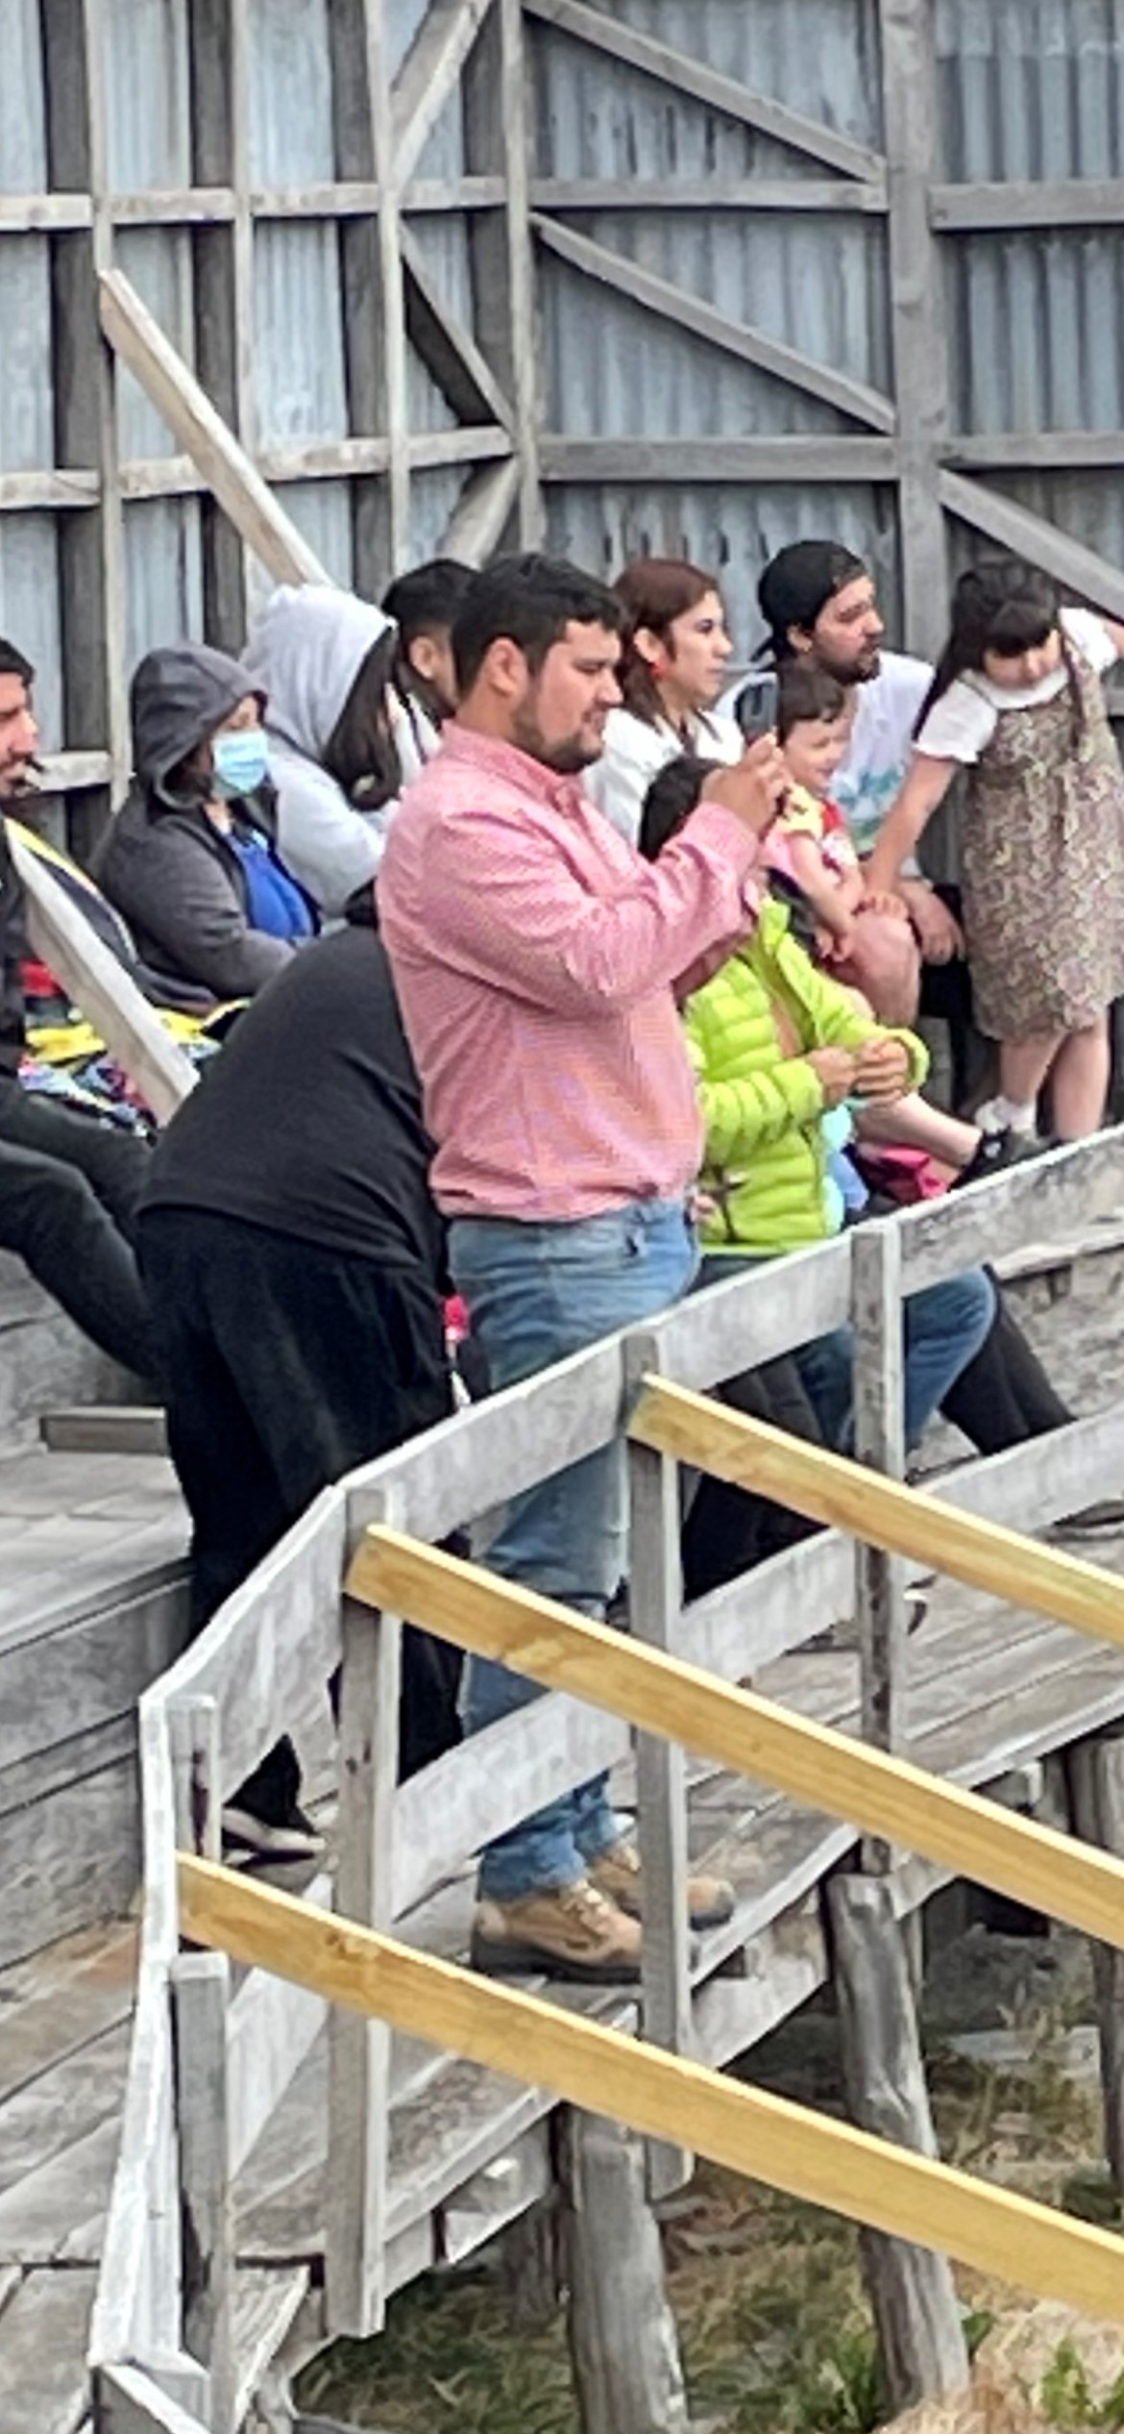
- Informe sobre el estado del recinto deportivo (describa el estado de cada uno de los aspectos señalados)

Piso: Bueno
Riego de la cancha: El día sábado no se contaba con agua para riego durante la tarde ya que se seco el pequeño rio que existe y se secaron los pozos de la comuna, dándole prioridad del suministro a las instalaciones sanitarias de uso público. El domingo se logro solucionar el problema con aljibes y una extensión de mangueras más motobomba para llegar a dos pozos.
Líneas de sentencia: Bien
Banderas de salida: Bien
Apiñadero: Bueno
Iluminación de la cancha: N/A
Atajadas: Buenas
Toril: Bueno
Corrales: Buenos
Picadero: Bueno
Caseta del Jurado: Buena
Caseta de filmación: Buena
Casinos: No hubieron
Baños: Buenos
Duchas para petiseros: No hay
Graderías: Buenas
Accesos para discapacitados: NO Tiene
Stands de artesanos: No hay
Mencione otros aspectos de la infraestructura deportiva que influya en el bienestar y seguridad de los corredores:

- Informe de colleras invitadas

Nombres de los jinetes invitados | Club y Asociación de cada jinete
No Hubo Invitaciones

- Informe si hubo reemplazo de jinetes (accidente o fuerza mayor) durante el Rodeo. Detalle los motivos e individualice a los corredores.

En el desarrollo de la cuarta serie libre, segundo animal, corriendo la collera número 2, conformada por Jorge Hueicha y Andrea Hueicha en las yeguas Hojalera y Burlisa, en la ultima carrera al llegar a la atajada y detener el novillo este se devuelve y pasa a llevar la pierna de la jinete Andrea Hueicha girando la rodilla quien posteriormente debió ser atendida por profesional medico presente en la medialuna. Esta collera termino ocupando el segundo lugar de la serie, por lo que se solicito al suscrito el reemplazo del jinete accidentado para la serie campeones, en este caso el reemplazo fue el jinete Francisco Tomas Mansilla Montalva, numero de socio 37406-7, Rut. 20.539.743-4

- Informe de accidentes. Debe informar todos los casos, ya sean leves o graves. Se recuerda que previo al inicio del Rodeo, el delegado debe revisar el protocolo de rescate en presencia del Presidente del Club y del médico o personal de salud del evento.

Nombre del médico o paramédico: Patricia Rozas Gutierrez
Correo y teléfono de contacto: Patty.rozas@hotmail.com
Celular +56 9 9165 3978

Detalle de los hechos (indique nombre completo, RUT y número de socio del accidentado):

Accidentada: Andrea Constanza Hueicha Bitterlich
Rut: 18.208.286-4
N° Socio: 36235-2

En el desarrollo de la cuarta serie libre, segundo animal, corriendo la collera número 2, conformada por Jorge Hueicha y Andrea Hueicha en las yeguas Hojalera y Burlisa, en la última carrera al llegar a la atajada y detener el novillo este se devuelve y pasa a llevar la pierna izquierda de la jinete Andrea Hueicha girando la rodilla quien posteriormente debió ser atendida por profesional medico presente en la medialuna.

- Informe del veterinario del Rodeo

DATOS DE CONTACTO VETERINARIO O PERSONAL A CARGO
Nombre | Luis Andrade Mansilla
Rut | 18.812.332-5
Correo electrónico | luisandrademansilla@gmail.com
Teléfono | +56 9 7737 4834
Marque con una X en cada casilla |  |  |  | SI | NO
Indique si el recinto cuenta con sombra para el ganado en los corrales. |  |  |  |  | X
Indique si el recinto cuenta con sombra para equinos. |  |  |  | X
Indique si el recinto cuenta con agua para el ganado en los corrales. |  |  |  |  | X
Indique si el recinto cuenta con agua para equinos. |  |  |  | X
Indique si el recinto cuenta con comida para el ganado. |  |  |  |  | X
Indique si el recinto cuenta con comida para equinos. |  |  |  |  | X
Observaciones (señale si hubo lesiones tanto en equinos como en bovinos)
Sin observaciones
- Reclamos o sugerencias

Puede adjuntar fotos, videos, documentos, etc.

